LAPORAN PENGEMBANGAN APLIKASI MODERN
Nama: Bagas pramono
Nim: 1202407009
Tanggal: 17/09/2026
Tahapan instalasi Laravel herd
1. SETUP
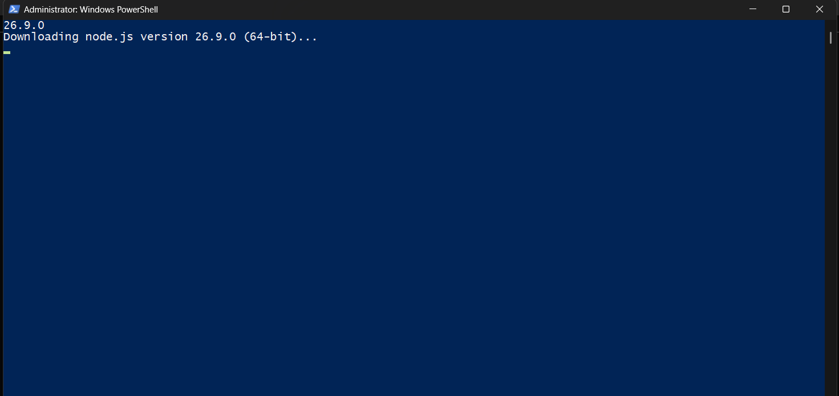
2. tampilan dashboard Laravel herd
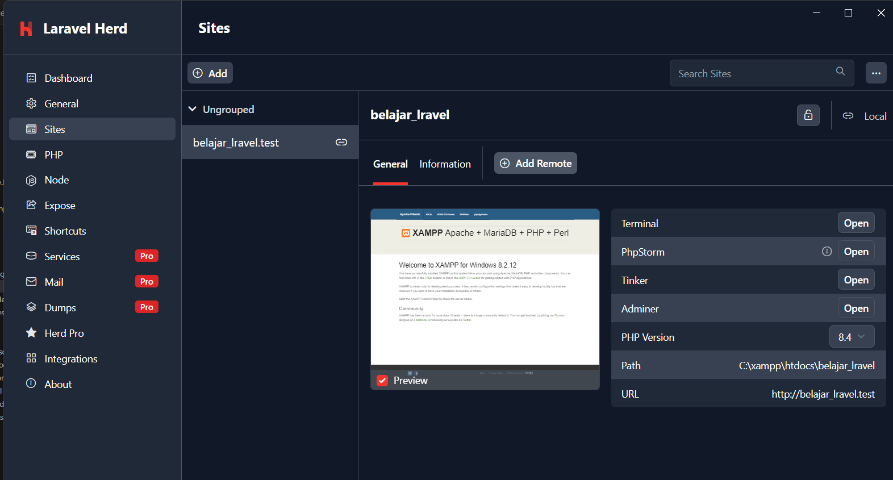

3. setup database
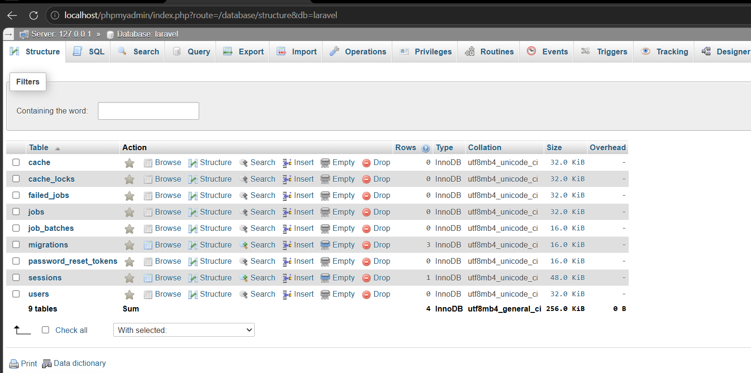
4).command php artisan migrate untuk mengisi database
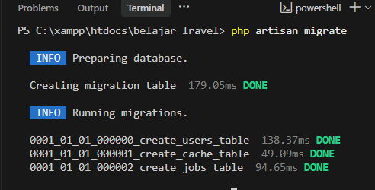
5).instalasi package Jetstream
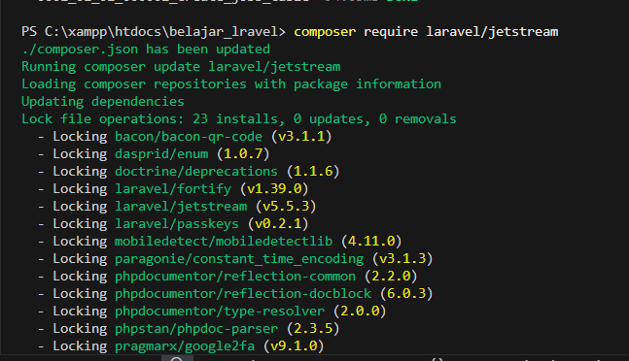

6).instalasi livewire
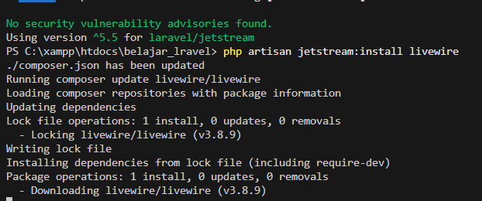
7.npm install
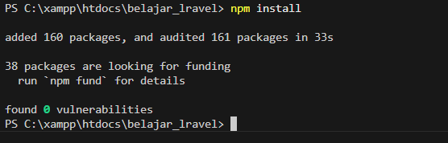
8.npm run build
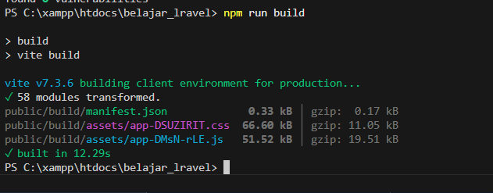
9.contoh pemberian foto profil setelah register
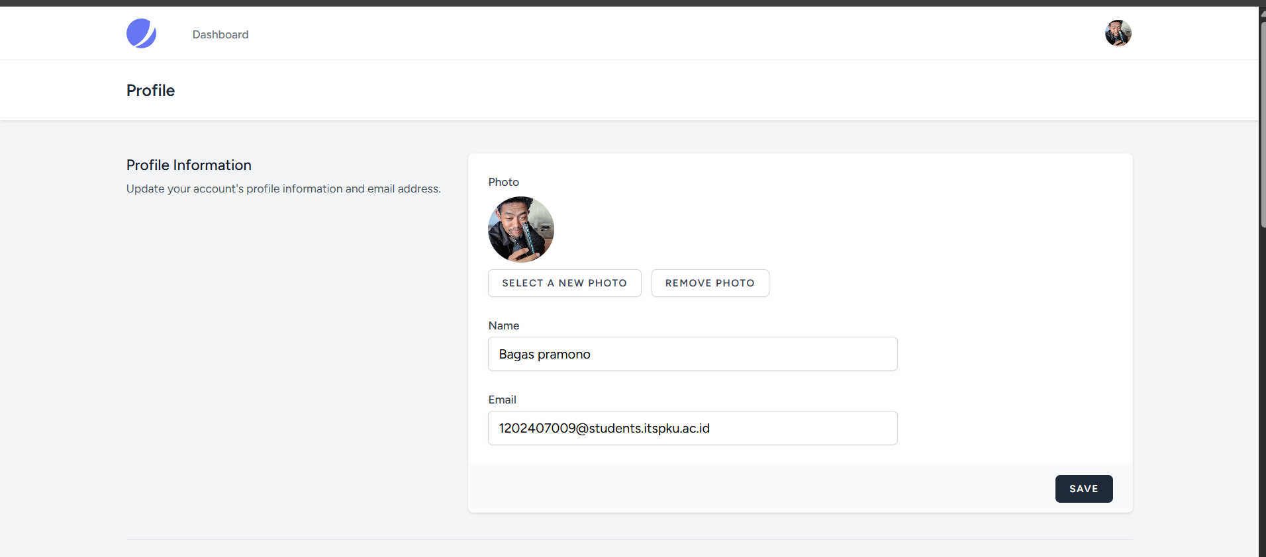
Dengan menghilangkan komen // pada file jetrstream.php

10.pembuatan tabel
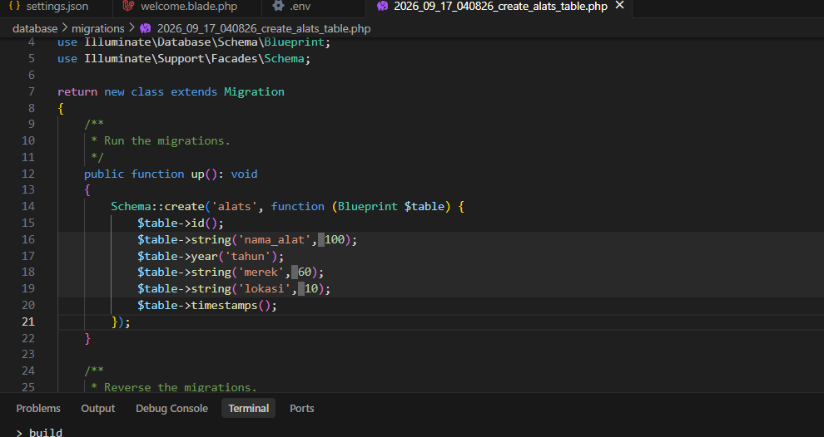

10.alat controller
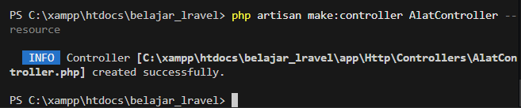
11).pembuatan logic untuk inventaris
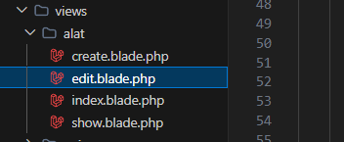
12).contoh saat sudah di setup
